Установка источников при расчете з/п ПФУ

- В случае отсутствия источника финансирования (ИФ) по окладу в личной карточке работника, устанавливать ИФ.
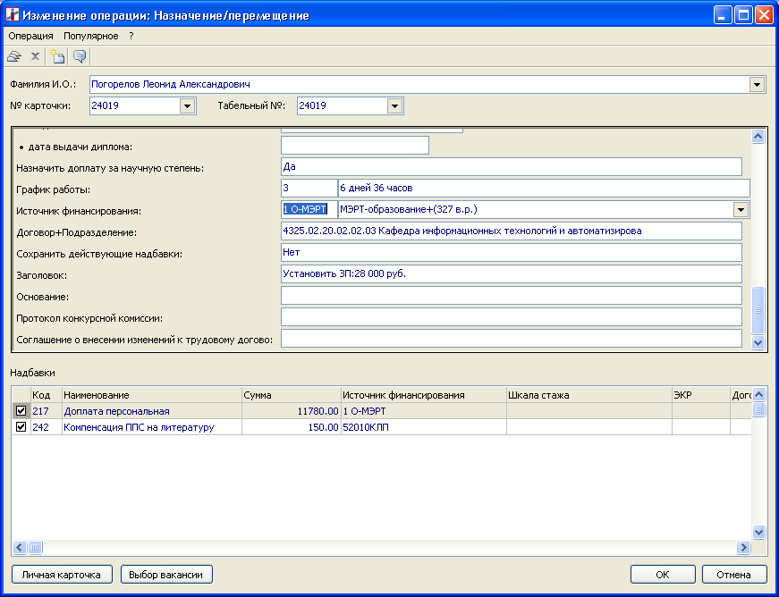

- Устанавливать ИФ (52010КЛП) на компенсацию ППС за литературу – вид начисления 242 «Компенсация ППС на литературу».
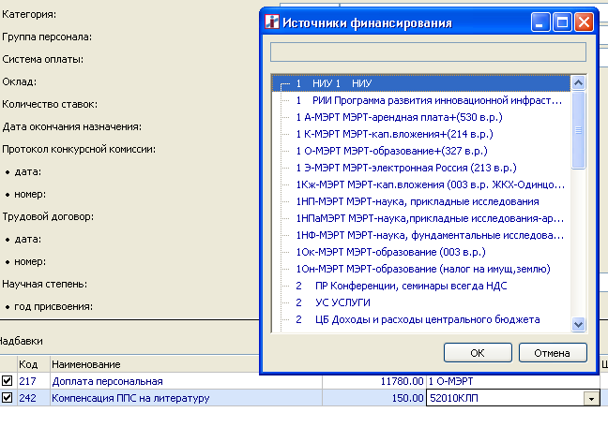
- ИФ по другим видам начисления устанавливать аналогично описанным выше.

